  
NOMBRE DEL ALUMNO**: AREMI LUCERO FLORES SAMAYOA**

NOMBRE DEL TEMA: **SUPER NOTAS**

MATERIA: **COMICACION**

NOMBRE DEL PROFESOR: **MARIA GUADALUPE RECINOS VERA**

LICENCIATURA: **TRABAJO SOCIAL Y GESTION COMUNITARIA**

CUATRIMESTRE: **SEGUNDO**

LUGAR Y GECHA**: FRONTERA COMALAPA CHIAPAS, A 16 DE FEBRERO DEL 2025**

[Título del documento]

[Subtítulo del documento]

**EL LENGUAJE NO VERBAL**

Estos mensajes pueden ser comunicados a través de la kinésica (gestos, lenguaje corporal, postura, expresión facial, contacto visual, etc.)

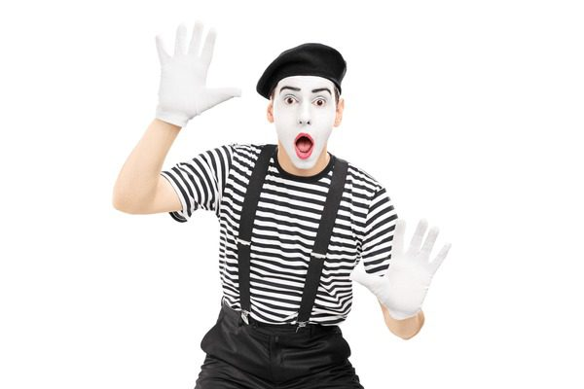

**CONCEPTO DE DISCURSO**

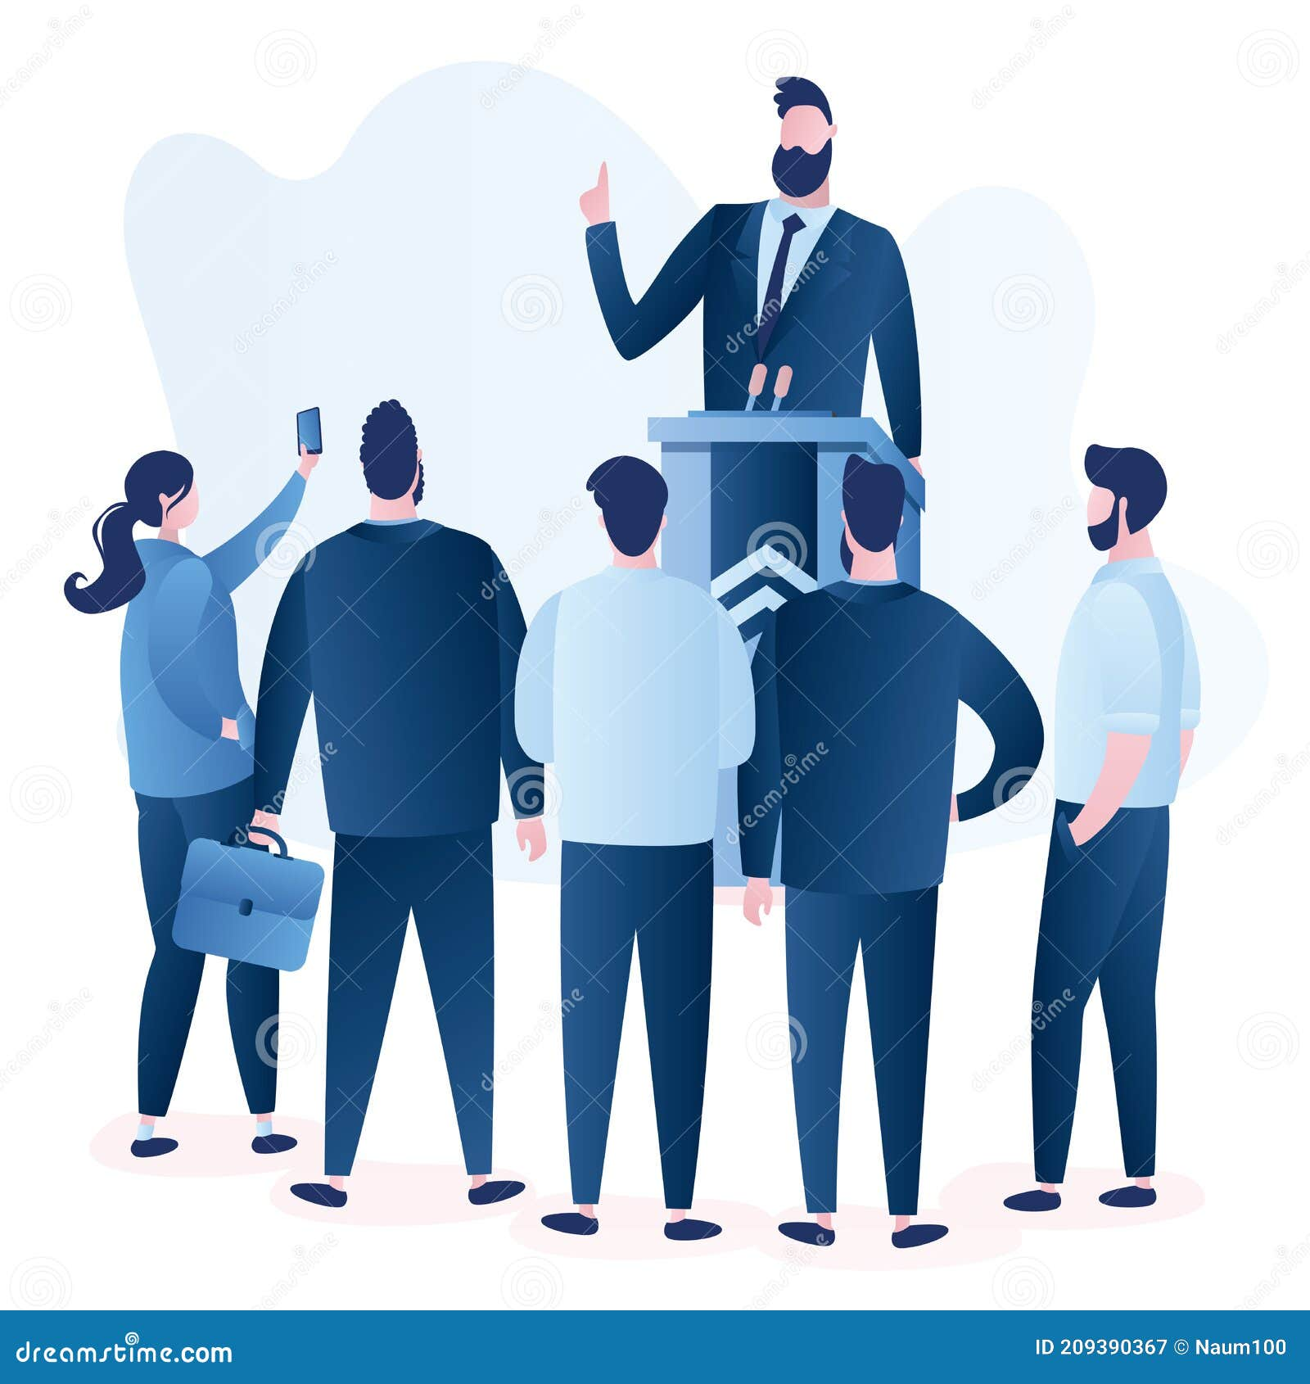

Se define como el conjunto de la forma y el fondo del pensamiento que constituyen el mensaje que el orador expresa ante un auditorio.

CACOFONÍA

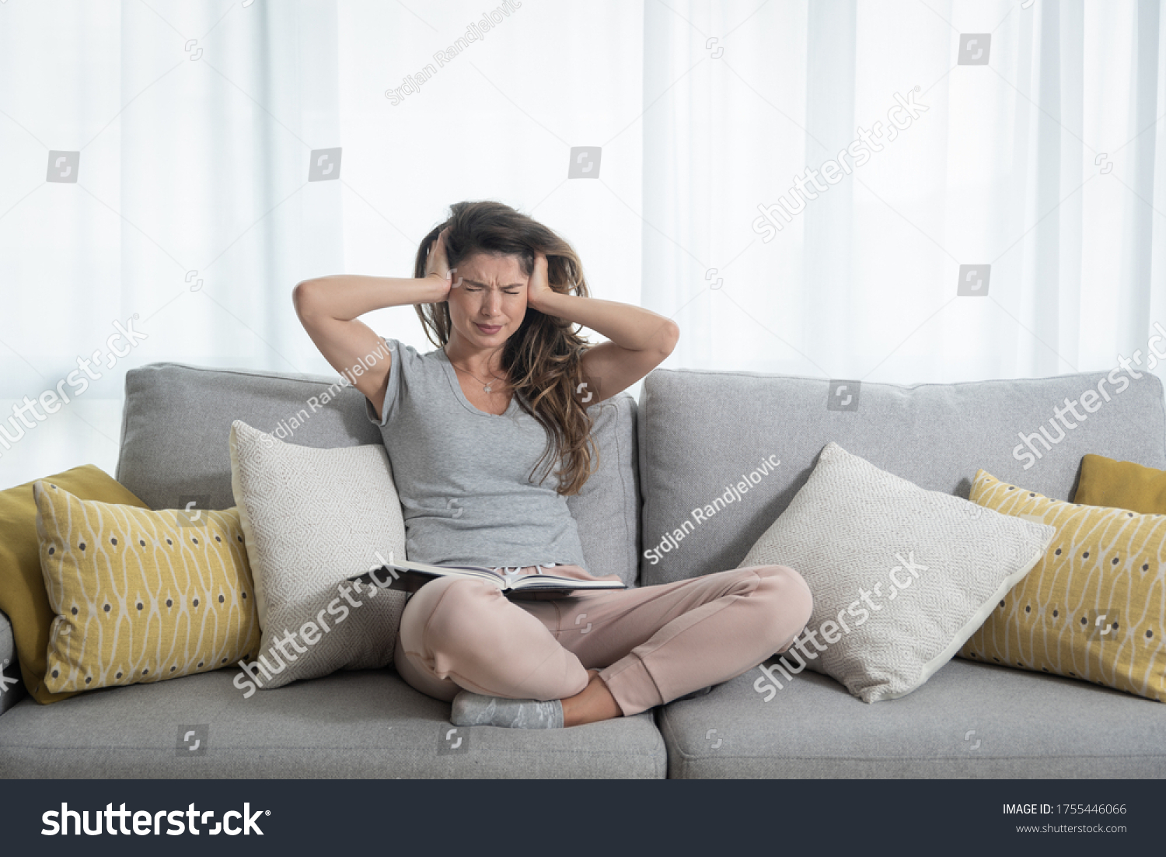

Es el efecto sonoro producido por la repetición de sonidos o sílabas que poseen igual pronunciación dentro de una palabra en un discurso.

COMO VENCER AL MIEDO DE HABLAR EN PÚBLICO

Saldré adelante y pondré todo mi esfuerzo para hacerlo bien

SI ME EQUIVOCO NO IMPORTAÑ LA PROXIMA VEZ LO ARE MEJOR.

**SERENIDAD Y CONFIANZA**

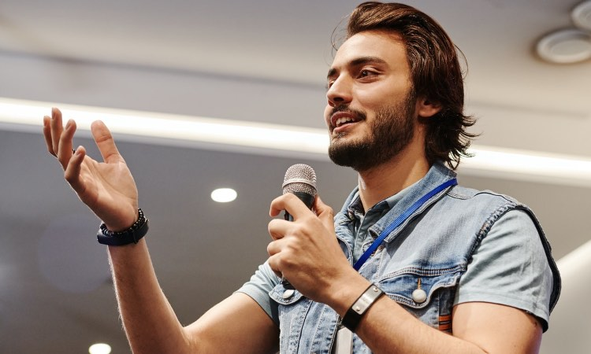**Un orador que despliega serenidad o aplomo es un orador tranquilo. Está en calma y sereno porque domina la situación.**

**ORATORIA** **Es el conjunto de principios y técnicas que permiten expresarnos con claridad.**

**CONCEPTOS GENERALES SOBRE ORATORIA**

**El concepto Oratoria tiene dos sinónimos de uso frecuente** **:**

**RETORICA :**  la cual designa al arte del bien decir, de embellecer la expresión de los conceptos, de dar lenguaje escrito o hablado,

**ELOCUENCIA** **:** como la facultad de hablar o escribir de modo efectivo para encantar, inquietar y convencer a los demás mediante el manejo dialéctico de argumentos lógicos, para que asuman la conducta que se sugiere, de tal forma que no se sientan sometidos u obligados a hacer por la fuerza lo que se les dice, sino que lo realicen por propia voluntad, porque realmente lo quieran hacer, puesto que están convencidos de que así debe de hacerse